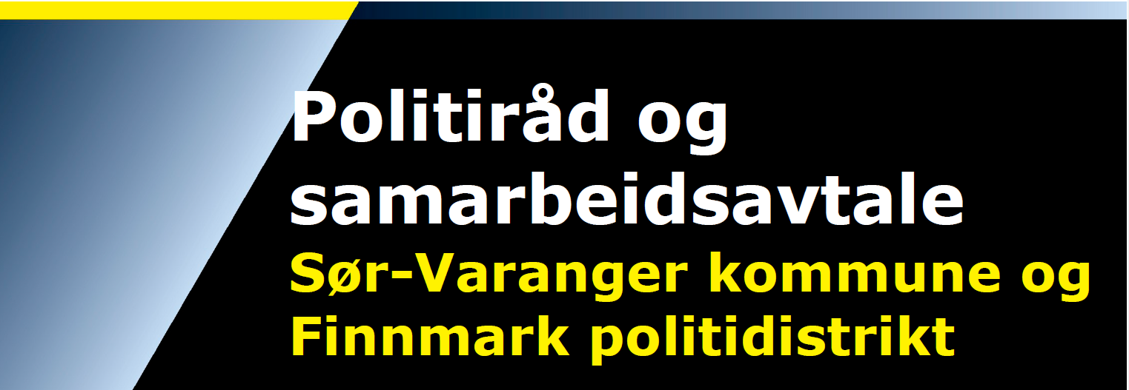

Inngått i Sør-Varanger Politiråd
Vedtatt i kommunestyret

Generell innledning 3
Formål 3
Politirådets hovedoppgaver 3
Organisering av samarbeidet og bidrag fra partene 4
Samordning av lokale kriminalitetsforebyggende tiltak (SLT) 5
Spesielle fokusområder i Sør-Varanger kommune 5
Taushetsplikt 6
Varighet og evaluering 6
Signaturer 6

Generell innledning
Forebyggende arbeid er det viktigste vi kan gjøre for å forhindre kriminalitet og
for å legge til rette for et trygt samfunn. Gjennom nært og gjensidig forpliktende
samarbeid skal kommune og politi ta et felles ansvar for god samhandling og
videreutvikling av det forebyggende arbeidet.
Samarbeidet er nedfelt i denne avtalen mellom kommunen og politidistriktet om
politirådet, politikontaktens rolle, politiets tjenestetilbud og samordning av lokale
kriminalitetsforebyggende tiltak (SLT). Samarbeidsavtalen beskriver hva
kommunen og politiet bidrar med, og regulerer arbeidet på både strategisk og
operativt nivå. Avtalen tilpasses behovet i hver enkelt kommune (skreddersøm),
men skal stort sett omhandle de samme temaene og hovedprioriteringene.
Samarbeidsavtalen skal beskrive beredskap, forebygging og risikoområder og
hva man sammen anser for å være aktuelle og nødvendige tiltak.
Tjenestetilbudet skisserer politiets tilbud og hva innbyggerne kan forvente av
politidistriktet og lokalt politi med hensyn til responstid, åpningstider, mm.
Politikontakt/politiråd er en av nærpolitireformens seks prioriterte funksjoner og
skal implementeres fullt og helt i løpet av første halvdel av 2019. Politikontakt og
politiråd skal samspille med etterretning, tjenesteplanlegging, politipatruljen,
operasjonssentralen og felles straffesak i den nye kunnskapsbaserte modellen.
Forebyggende tjeneste skal knyttes tett sammen med politiets øvrige oppgaver i
en sammenhengende kjede av tiltak for trygghet og kriminalitetsbekjempelse.
Politi og kommune har et felles ansvar for at samarbeidet fungerer godt.
Samarbeidet skal ikke frita politi eller kommune fra deres selvstendige ansvar,
eller være godkjenning av den andres prioriteringer.

Formål
Samarbeidet mellom kommunen og politiet skal bidra
til å utvikle et trygt
lokalsamfunn, fange opp risikoer og igangsette virkningsfulle tiltak der det er
nødvendig

Politirådets hovedoppgaver
- Inngå avtale om politiråd for å forplikte deltakernes organisasjoner i politirådet til samhandling, og sikre at arbeidet som iverksettes, blir samordnet og gjennomført.
- Utvikle forpliktende samarbeidsavtale slik at befolkningen er sikret helhetlig, forebyggende tjeneste, i sitt lokalsamfunn.
- Bruke kommunens politivedtekter som et aktivt verktøy for å ivareta kriminalitetsforebygging og trygge lokalsamfunn.
- Jevnlig revisjon av kommunens politivedtekter.
- Sørge for helhetlig samhandling mellom politi, kommune, næringsliv og frivillige organisasjoner/interesseorganisasjoner.
- Sørge for felles forståelse av trender og utviklingstrekk i det lokale

- kriminalitetsbildet, felles forståelse av bakenforliggende og utløsende årsaker, og målrettede forebyggende tiltak knyttet til kriminalitet, utrygghet og sårbarhet.
- Samordne strategiske beslutninger for kriminalitetsforebyggende arbeid,

- beredskap og samfunnssikkerhet, samt utarbeide felles handlingsplaner innen disse temaene.

Organisering av samarbeidet og bidrag fra partene
Politirådet skal etablere et systematisk samarbeid om felles utfordringer for å få størst mulig kriminalitetsforebyggende effekt av politiets og kommunens arbeid.
Politirådet ser på innsatsområder ut fra kartlegging av kriminalitetstrender og analyser av utfordringer knyttet til trygghet i nærmiljøet. Politirådet skal med utgangspunkt i risikoområder drøfte forebyggende tiltak, initiere samordnet innsats og tiltak, sette mål og følge opp resultat.
Samarbeidet forankres i politidistriktets overordnede prioriteringer, og skjer i tråd med kommunens helhetlige risiko- og sårbarhetsanalyse og aktuelle beredskapsplaner og politiske vedtak. Samarbeidet er gjensidig, og begge parter skal stille med dedikerte forebyggende ressurser.
Politirådet som organ skal håndtere strategiske problemstillinger. Kommunen og politiet forplikter seg til å følge opp beslutningene som politirådet fatter. Politirådet skal være et koordinerende organ for arbeidet til virksomheter og/eller undergrupper, men skal også selv kunne sette tema på dagsorden og initiere ytterligere tverrfaglig arbeid.
Overordnede saker bringes til politisk behandling, for eksempel politivedtekter, trafikale forhold og alkoholpolitisk handlingsplan. Politikontakten følger opp politirådets beslutninger internt i politidistriktet.
Politirådet ledes av ordfører/varaordfører
Faste medlemmer i politirådet fra kommunen er
- Ordfører
- Rådmann
- Kommunalsjefer

Fra politiet er faste medlemmer
- politistasjonssjef
- politikontakt

Tilrettelegger og sekretær veksler hvert andre år mellom kommunen og politiet.
Både politiet og kommunene kan spille inn saker til politirådet. Til aktuelle saker kan partene ta med ekstra fagpersoner til saksfremlegg eller som observatør. Ved behov kan også representanter fra næringsliv, skoler, frivillige organisasjoner, øvrige offentlige etater og interesserorganisasjoner inviteres.
Politiets sikkerhetstjeneste (PST) inviteres til å delta i ett møte hvert år.
Det settes opp møteplan for ett år om gangen, og kalles inn til politiråd minst to ganger i året. Både kommunens og politiets lokaler kan benyttes til møtene.
Politirådets fokusområder på strategisk nivå med tilhørende operativt arbeid og dokumenter er beskrevet i vedlegg 1.

Samordning av lokale kriminalitetsforebyggende tiltak (SLT)
SLT er en innarbeidet samarbeidsform mellom politiet og kommunene.
Hensikten med SLT er at lokale offentlige og frivillige ressurser arbeider etter en felles og vedtatt strategi mot felles mål. SLT-koordinatoren er drivkraften i dette arbeidet.
Det skal etableres et tett og formalisert samarbeid mellom lokalt politi, samarbeidspartnere, enheter i kommunen som barnevern, psykisk helse/rus, helsestasjon, utdanningsinstitusjoner og NAV. Disse skal igjennom et formelt samarbeidsforum, møtes tre ganger i året i samråd med Politikontakten.
Kommunens samordning av lokale kriminalitetsforebyggende tiltak SLT skjer gjennom denne samarbeidsavtale med Finnmark Politidistrikt, nærmere bestemt mellom politikontakt og enhetene i kommunen.

Spesielle fokusområder i Sør-Varanger kommune
SLT i Sør-Varanger ønsker å fremme følgende utfordringsområder:
- Vold og seksuelle overgrep, spesielt mot barn i nære relasjoner
- Rusbekjempelse (narkotika blant ungdom spesielt)
- Nettmobbing/ -hets
- Atferd i trafikken. Det er etterhvert blitt mange mopedbiler og utv/ atv i trafikkbildet.
- Psykiatri, psykisk helse hos barn og unge. - utfordringer med ulik grad av psykiske utfordringer som har store ringvirkninger. Hvordan ivareta unge voksne som trenger oppfølging ved tilbakeføring til kommunen- samhandling mellom tjenester. særlig unge jenter skårer høyt på «dårlig psykisk helse»
- økt barnefattigdom, over fylkesgjennomsnittet
- frafall fra vgs (1/3 faller fra – høyest i landet)

Taushetsplikt
Taushetsbelagte opplysninger skal til enhver tid behandles etter gjeldende lover og regler om taushetsplikt. Nødvendige samtykker om fritak skal innhentes ved behov.
Møtene i politirådet er lukket for publikum og kan behandle saker som er unntatt offentlighet. Partene instruerer og autoriserer eget deltakende personell i forhold til aktuelle taushetsbestemmelser.

Varighet og evaluering
Denne avtalen gjelder for perioden 2024-2026. Avtalen vedtas av kommunestyret.
Samarbeidet evalueres løpende, og med nødvendige tilpasninger underveis.

Signaturer
Avtalen signeres av ordfører og politistasjonssjef

Dato: ……………………………

_______________ ________________
Magnus Mæland Ellen Katrine Hætta
Ordfører Politistasjonssjef
Varanger politistasjonsdistrikt
Sør-Varanger kommune Finnmark politidistrikt

